# **PHẦN E. CÂU HỎI TRẢ LỜI NGẮN**

### CÂU HỎI

1. Cho parabol  có tiêu điểm  và đường thẳng . Xác định  để parabol  và đường thẳng  cắt nhau tại hai điểm phân biệt.

**Trả lời:** ……………………………..

1. Cho parabol . Tìm những điểm thuộc  sao cho khoảng cách từ điểm đó đến tiêu điểm của  bằng 4 .

**Trả lời:** ……………………………..

1. Tìm tọa độ điểm  thuộc elip  sao cho  nhìn hai tiêu điểm của  dưới một góc .

**Trả lời:** ……………………………..

1. Tìm toạ độ điểm  thuộc hypebol  sao cho  nhìn hai tiêu điểm của  dưới một góc vuông.

**Trả lời:** ……………………………..

1. Bạn An cùng một lúc bắn hai phát súng về đích  và đích  cách nhau . Biết vận tốc trung bình của viên đạn là . Viên đạn bắn về đích  nhanh hơn viên đạn bắn về đích  là 0,5 giây. Hỏi những vị trí mà bạn An đứng để có thể đạt được kết quả bắn tương tự như trên thuộc đường conic nào? Viết phương trình chính tắc của đường conic đó.

**Trả lời:** ……………………………..

1. Trong mặt phẳng toạ độ , cho điểm  chuyển động trên đường elip  : . Tìm giá trị lớn nhất và giá trị nhỏ nhất của .

**Trả lời:** ……………………………..

1. Trong mặt phẳng toạ độ , cho điểm  chuyển động trên đường elip  : . Tìm giá trị lớn nhất và giá trị nhỏ nhất của , trong đó .

**Trả lời:** ……………………………..

1. Cho hai đường thẳng  và  vuông góc với nhau.

Một chất điểm chuyển động trong một góc vuông tạo bởi  và  (Hình) có tính chất: ở mọi thời điểm, tích khoảng cách từ mỗi vị trí của chất điểm đến hai đường thẳng  và  luôn bằng 4 . Biết rằng chất điểm chuyển động trên một phần của đường hypebol. Tìm đường hypebol đó.

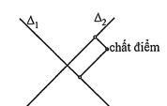

**Trả lời:** ……………………………..

1. Cho elip . Tìm những điểm  thuộc  sao cho nó nhìn hai tiêu điểm của  dưới một góc vuông.

**Trả lời:** ……………………………..

1. Cho elip  với hai tiêu điểm . Tìm tọa độ điểm  thuộc  sao cho góc .

**Trả lời:** ……………………………..

1. Cho elip . Tìm tọa độ các điểm  và  thuộc  có hoành độ dương sao cho tam giác  cân tại  và có diện tích lớn nhất.

**Trả lời:** ……………………………..

1. Cho hai điểm . Với mọi điểm  nằm trên đồ thị hàm số , ta đều có . Khi đó 

**Trả lời:** ……………………………..

1. Viết phương trình chính tắc của parabol  biết  có phương trình đường chuẩn  song song và cách đường thẳng  một khoảng bằng 5 .

**Trả lời:** ……………………………..

1. Một nhà vòm chứa máy bay có mặt cắt hình nửa elip cao , rộng .

Tính khoảng cách theo phương thẳng đứng từ một điểm cách chân tường 5  lên đến nóc nhà vòm.

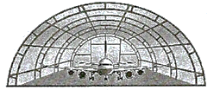

**Trả lời:** ……………………………..

1. Một cái tháp làm nguội của một nhà máy có mặt cắt là hình hypebol có phương trình . Biết chiều cao của tháp là  và khoảng cách từ nóc tháp đến đến tâm đối xứng của hypebol bằng  lần khoảng cách từ tâm đối xứng đến đáy. Tính bán kính nóc và bán kính đáy của tháp.



**Trả lời:** ……………………………..

1. Viết phương trình chính tắc của hypebol  biết rằng:

 có tiêu cự bằng  và đi qua điểm điểm .

**Trả lời:** ……………………………..

1. Lập phương trình chính tắc của elip, biết Elip có hai đỉnh trên trục nhỏ cùng với hai tiêu điểm tạo thành một hình vuông có diện tích bằng 32 .

**Trả lời:** …………………………….

1. Lập phương trình chính tắc của elip, biết Elip đi qua điểm  và  nhìn hai tiêu điểm của Elip dưới một góc vuông.

**Trả lời:** …………………………….

1. Cho elip có phương trình chính tắc  : . Gọi  là hai tiêu điểm của  trong đó  có hoành độ âm. Tìm tọa độ điềm  thuộc (E) sao cho .

**Trả lời:** …………………………….

1. Viết phương trình chính tắc của elip  trong mỗi trường hợp sau:

(E) đi qua  và .

**Trả lời:** …………………………….

1. Một đường hầm có mặt cắt nửa hình elip cao , rộng . Viết phương trình chính tắc của elip đó?

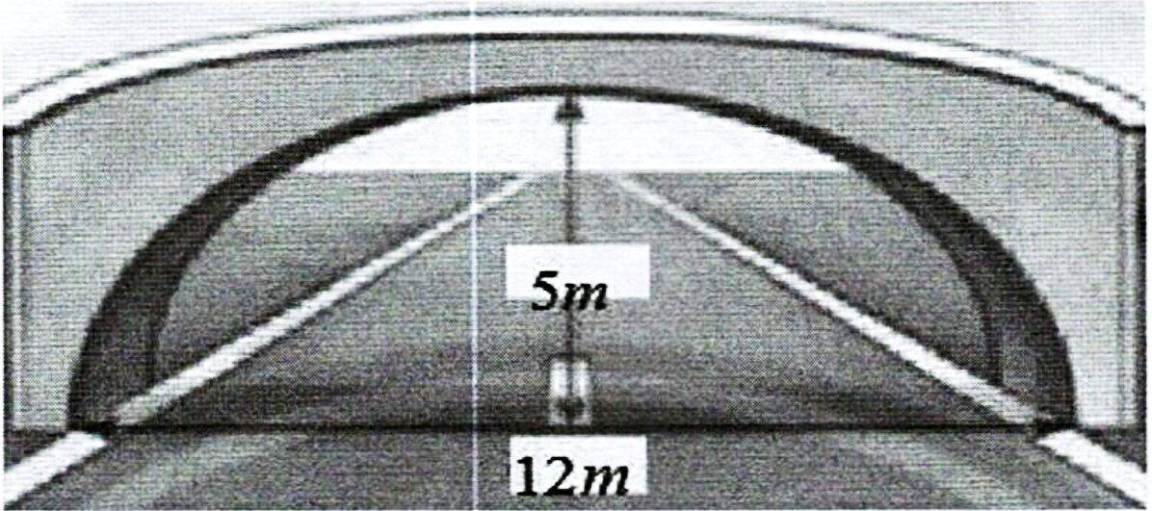

**Trả lời:** …………………………….

1. Trên mặt phẳng, cho tam giác  có .

Tìm tập hợp tất cả các điểm  thỏa mãn hệ thức .

**Trả lời:** …………………………….

1. Một elip với bán trục lớn  và bán tiêu cự  tỉ số  được gọi

là tâm sai của elip. Quỹ đạo của trái đất quanh mặt trời là một elip  trong đó mặt trời là một trong các tiêu điểm. Biết khoảng cách nhỏ nhất và lớn nhất giữa mặt trời và trái đất lần lượt là 147 triệu km, 152 triệu . Tính tâm sai của elip (E)?

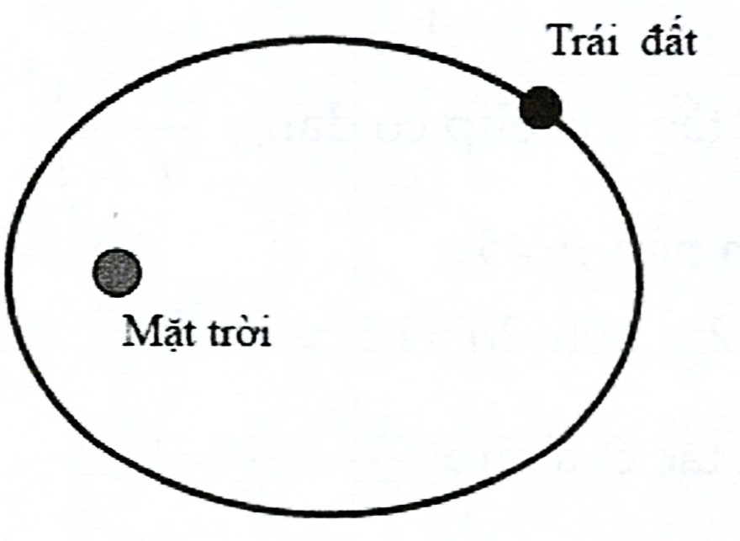

**Trả lời:** …………………………….

1. Mái vòm của một đường hầm có hình bán elip. Chiều rộng của đường hầm là , điểm cao nhất của mái vòm là . Gọi  là chiều cao của mái vòm tại điểm cách tâm của đường hầm . Tính  ?

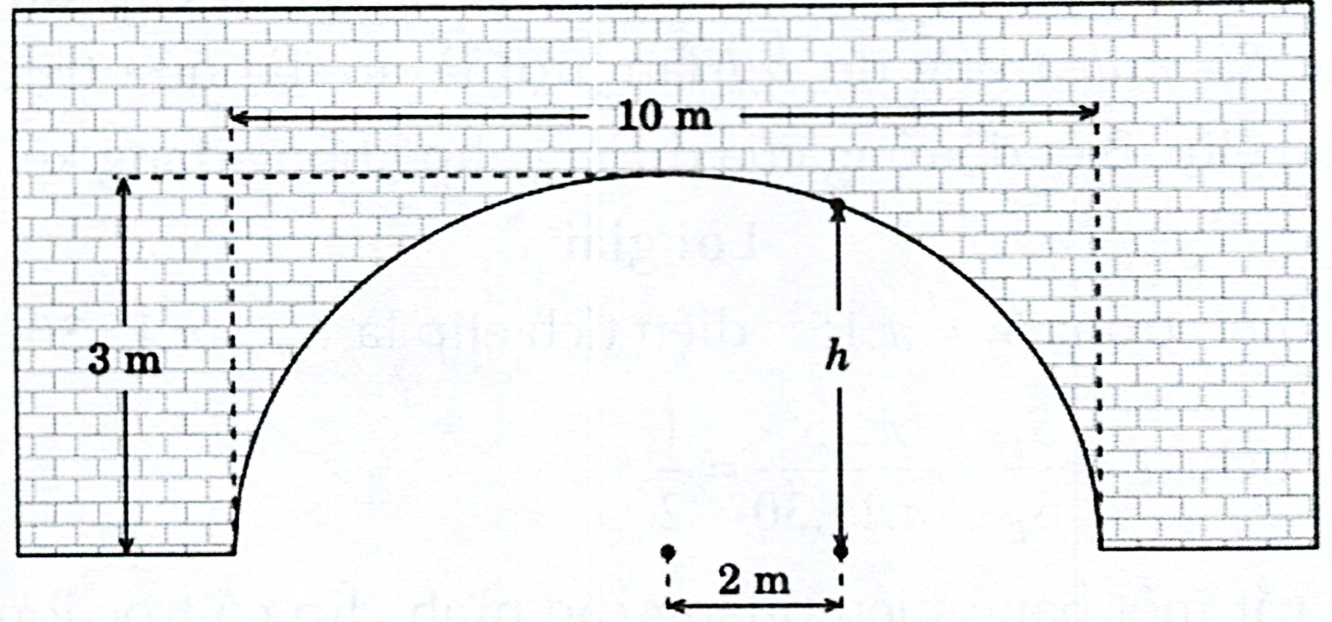

**Trả lời:** …………………………….

1. Các hành tinh và các sao chổi khi chuyển động xung quanh mặt trời có quỹ đạo là một đường elip trong đó tâm mặt trời là một tiêu điểm. Điểm gần mặt trời nhất gọi là điểm cận nhật, điểm xa mặt trời nhất gọi là điểm viễn nhật. Trái đất chuyển động xung quanh mặt trời theo quỹ đạo là một đường elip có độ dài nửa trục lớn bằng  dặm. Tỉ số khoảng cách giữa điểm cận nhật và điểm viễn nhật đến mặt trời là . Tính khoảng cách từ trái đất đến mặt trời khi trái đất ở điểm cận nhật. Lấy giá trị gần đúng.

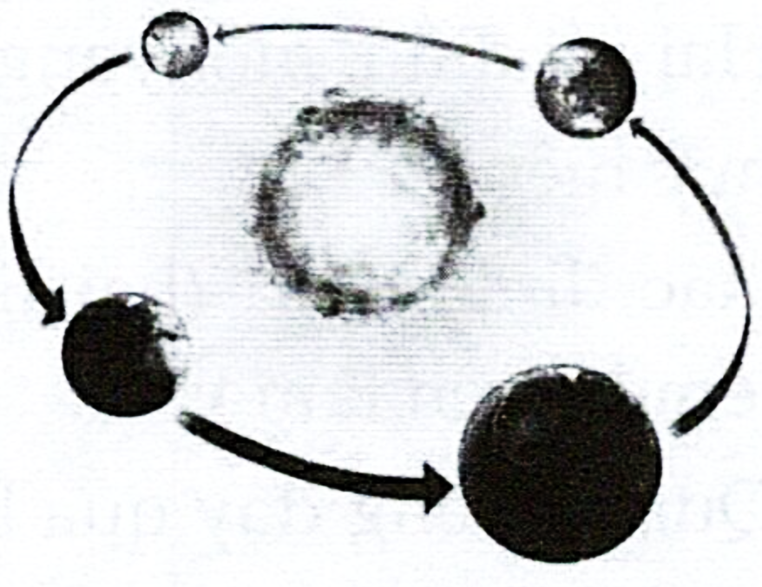

**Trả lời:** …………………………….

1. Ông Hoàng có một mảnh vườn hình elip có chiều dài trục lớn và trục nhỏ lần lượt là  và . Ông chia thành hai nửa bằng một đường tròn tiếp xúc trong với elip để làm mục đích sử dụng khác nhau. Nửa bên trong đường tròn ông trông cây lâu năm, nửa bên ngoài đường tròn ông trồng hoa màu. Tính tỉ số diện tích  giữa phân trồng cây lâu năm so với diện tích trồng hoa màu. Biết diện tích elip được tính theo công thức  trong đó  lân lượt là đọ dài nửa trục lớn và nửa trục bé của elip. Biết độ rộng của đường elip không đáng kể.

**Trả lời:** …………………………….

1. Cho  và . Với giá trị nào của  thì (d) có điểm chung với  ?

**Trả lời:** …………………………….

1. Viết phương trình chính tắc của elip  biết rằng chu vi của hình chữ nhật cơ sở bằng 20 và .

**Trả lời:** …………………………….

1. Cho elip . Tìm điểm  thuộc  sao cho góc  với  là hai tiêu điểm của 

**Trả lời:** …………………………….

1. Lập phương trình chính tắc của elip  biết một đỉnh và hai tiêu điểm của  tạo thành một tam giác đều và chu vi hình chữ nhật cơ sở của  là .

**Trả lời:** …………………………….

1. Cho Parabol  và đường thẳng . Tìm  để  cắt  tại hai điểm phân biệt  và  sao cho .

**Trả lời:** …………………………….

1. Trong mặt phẳng tọa độ , viết phương trình chính tắc của parabol  có tiêu điểm là .

**Trả lời:** …………………………….

1. Trong mặt phẳng tọa độ , viết phương trình chính tắc của đường hypebol  có một tiêu điểm là  và đi qua điểm .

**Trả lời:** …………………………….

1. Trong mặt phẳng tọa độ , viết phương trình chính tắc của elíp biết độ dài trục bé là 6 và tiêu cự là 8 .

**Trả lời:** …………………………….

1. Trong mặt phẳng với hệ tọa độ , viết phương trình chính tắc của elip, biết tỉ số trục bé và trục lớn bằng  và biết elip đi qua điểm .

**Trả lời:** …………………………….

1. Trong mặt phẳng tọa độ , viết phương trình chính tắc của elip  biết  đi qua hai điểm  và .

**Trả lời:** …………………………….

1. Trong mặt phẳng tọa độ , cho hình thoi  có  và đường tròn tiếp xúc với các cạnh của hình thoi có phương trình . Viết phương trình chính tắc của elip  đi qua các đỉnh  của hình thoi với điểm  nằm trên trục .

**Trả lời:** …………………………….

1. Trong mặt phẳng tọa độ , viết phương trình chính tắc của parabol  biết khoảng cách từ tiêu điểm  đến đường thẳng  bằng .

**Trả lời:** …………………………….

1. Một mảnh đất hình Elip có độ dài trục lớn bằng , độ dài trục bé bằng . Tập đoàn VinGroup dự định xây dựng một trung tâm thương mại Vincom trong một hình chữ nhật nội tiếp của Eip như hình vẽ. Tính diện tích xây dựng Vincom lớn nhất.

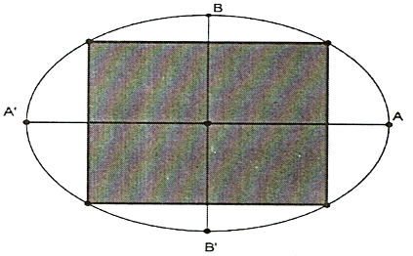

**Trả lời:** …………………………….

1. Để chụp toàn cảnh, ta có thể sử dụng một gương hypebol. Máy ảnh được hướng về phía đỉnh của gương và tâm quang học của máy ảnh được đặt tại một tiêu điểm của gương (xem hình). Tìm khoảng cách từ quang tâm của máy ảnh đến đỉnh của gương, biết rằng phương trình cho mặt cắt của gương là .

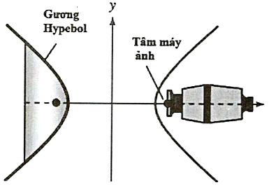

**Trả lời:** …………………………….